企业简介
山东名舜机械制造有限公司专业生产扒渣机，铣挖机，电机车，矿车，耙斗装岩机，名舜机械注册商标“山立特”，在对外交流或营销事宜上会采用“山立特”商标进行宣传、营销以及扩大知名度。
山东名舜机械生产的扒渣机、铣挖机、电机车、矿车、装岩机都会冠名“山立特”。
本公司生产的扒渣机主要有矿用胶轮四驱扒渣机、柴电混合胶轮四驱扒渣机，履带皮带扒渣机、履带刮板扒渣机、履带皮带铣挖机、履带刮板铣挖机、轨道轮扒渣机；铣挖机有硬岩铣挖机、四五类软围岩铣挖机；电机车有蓄电池电机车、架线式轨道直流电机车、矿车、平板材料运输车以及配套配件，如：电机车行走装置、电机车受电弓、联轴器、电机车轮对、电机车车轮。
山东名舜机械制造有限公司坐落在风景秀丽，世界5A名城“曲阜”，这里是孔子的故里，有着2560多年的历史，历史可以追索到商州时期。这里还是儒家文化的起源地，中庸之道、为人孝道，仁义皆出自这里。正因为良好的儒家思想，造就了诚实守信的名舜人，名舜公司承诺凡是订购本公司的产品有任何质量问题可以随时调换！

铣挖机
铣挖机，亦称：液压铣挖机或铣刨机，属于挖机比较高档的挖机属具。铣挖机进几年被广泛应用到隧道掘进、施工、高速护坡的开槽以及老桥梁、隧道的凿毛或翻新再修复等，此属于可以直接安装在各品牌挖掘机上；也可以安装在滑移装载机上，作为路面沥青铣刨后在修复。该铣挖机根据挖机流量的不同配置不同型号的铣挖机，让施工变得简单高效。铣挖机分为纵向铣挖机、横向铣挖机、立式铣挖机、无盲区链条式铣挖机以及微挖墙面铣挖机。在名舜人不断地努力下生产出适合国内微挖的MS-20B型微小铣挖机，该小型铣挖机主要用到墙面的清除以及墙面的翻新，因为我们的铣挖机，让铣挖墙面变得不在尘土飞扬！
MS-20B铣挖机（横向） | 数性能参 | 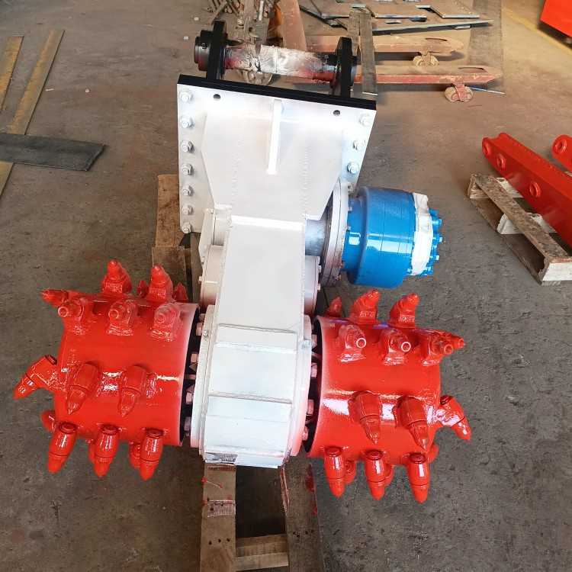
铣挖宽度 | 395mm
滚动直径φ | 230mm
中心高度H | 389mm
额定压力 | 20Mpa
最大扭矩 | 1080N.m
截齿型号 | 20
推荐流量 | 24L-40L
重量 | 90.5kg
截齿数量 | 24个
额定功率 | 15KW
铣挖机
铣挖机，亦称：液压铣挖机或铣刨机，属于挖机比较高档的挖机属具。铣挖机进几年被广泛应用到隧道掘进、施工、高速护坡的开槽以及老桥梁、隧道的凿毛或翻新再修复等，此属于可以直接安装在各品牌挖掘机上；也可以安装在滑移装载机上，作为路面沥青铣刨后在修复。该铣挖机根据挖机流量的不同配置不同型号的铣挖机，让施工变得简单高效。铣挖机分为纵向铣挖机、横向铣挖机、立式铣挖机、无盲区链条式铣挖机以及微挖墙面铣挖机。在名舜人不断地努力下生产出适合国内微挖的MS-20A型微小铣挖机，该小型主要用到墙面的清除以及墙面的翻新，因为我们的铣挖机，让铣挖墙面变得不在尘土飞扬！
MS-20A铣挖机（横向） | 性能参数 | 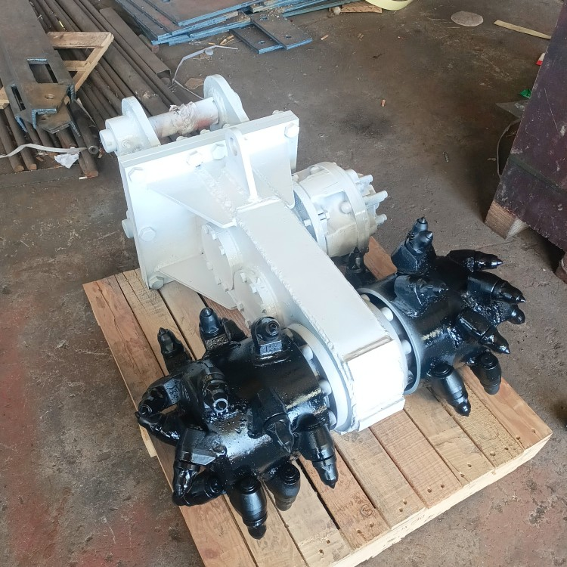
铣挖宽度 | 367mm
滚动直径φ | 230mm
中心高度H | 389mm
最大压力 | 25Mpa
最大扭矩 | 1080N.m
截齿型号 | 20
推荐流量 | 24L-40L
重量 | 90.5kg
截齿数量 | 18个
电机功率 | 15KW
铣挖机
铣挖机，亦称：液压铣挖机或铣刨机，属于挖机比较高档的挖机属具。铣挖机进几年被广泛应用到隧道掘进、施工、高速护坡的开槽以及老桥梁、隧道的凿毛或翻新再修复等，此属于可以直接安装在各品牌挖掘机上；也可以安装在滑移装载机上，作为路面沥青铣刨后在修复。该铣挖机根据挖机流量的不同配置不同型号的铣挖机，让施工变得简单高效。铣挖机分为纵向铣挖机、横向铣挖机、立式铣挖机、无盲区链条式铣挖机以及微挖墙面铣挖机。MS-50型小型铣挖机，适合5-15吨的挖机使用，该小型铣挖机主要用到路面凿毛,墙面铣刷，护坡，刷坡，打造更平整和符合标准的道路表面。
MS-50铣挖机（横向） | 性能参数 | 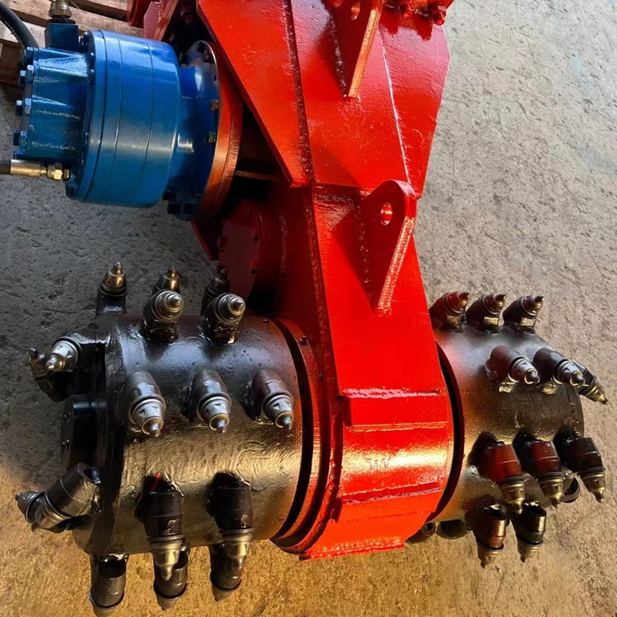
铣挖宽度 | 735mm
滚动直径φ | 369mm
中心高度H | 510mm
额定压力 | 25Mpa
最大扭矩 | 2024N.m
截齿型号 | 50
推荐流量 | 50L-70L
重量 | 330kg
截齿数量 | 32个
电机功率 | 29KW

铣挖机
铣挖机，亦称：液压铣挖机或铣刨机，属于挖机比较高档的挖机属具。铣挖机进几年被广泛应用到隧道掘进、施工、高速护坡的开槽以及老桥梁、隧道的凿毛或翻新再修复等，此属于可以直接安装在各品牌挖掘机上；也可以安装在滑移装载机上，作为路面沥青铣刨后在修复。该铣挖机根据挖机流量的不同配置不同型号的铣挖机，让施工变得简单高效。铣挖机分为纵向铣挖机、横向铣挖机、立式铣挖机、无盲区链条式铣挖机以及微挖墙面铣挖机。MS-50型小型纵向铣挖机，适合5-16吨的挖机使用，该小型铣挖机主要用到路面凿毛,墙面铣刷，护坡，刷坡等打造更平整和符合标准的道路表面。
MS-50铣挖机（纵向） | 性能参数
铣挖宽度 | 500mm
滚动直径φ | 500mm
中心高度H | 585mm
额定压力 | 25Mpa
最大扭矩 | 2755N.m
截齿型号 | 50
推荐流量 | 40L-90L
重量 | 417kg
截齿数量 | 24个
电机功率 | 28KW

铣挖机
铣挖机，亦称：液压铣挖机或铣刨机，属于挖机比较高档的挖机属具。铣挖机进几年被广泛应用到隧道掘进、施工、高速护坡的开槽以及老桥梁、隧道的凿毛或翻新再修复等，此属于可以直接安装在各品牌挖掘机上；也可以安装在滑移装载机上，作为路面沥青铣刨后在修复。该铣挖机根据挖机流量的不同配置不同型号的铣挖机，让施工变得简单高效。铣挖机分为纵向铣挖机、横向铣挖机、立式铣挖机、无盲区链条式铣挖机以及微挖墙面铣挖机。MS-90A型铣挖机，适合8-15吨的挖机使用，该型号铣挖机主要用到在公路、铁路、水利等工程的维修和改造，快速开挖隧道中，铣挖机可以快速切割混凝土，风化石，对工程维修和改造起到了很大的作用。
MS-90A铣挖机（横向） | 性能参数 | 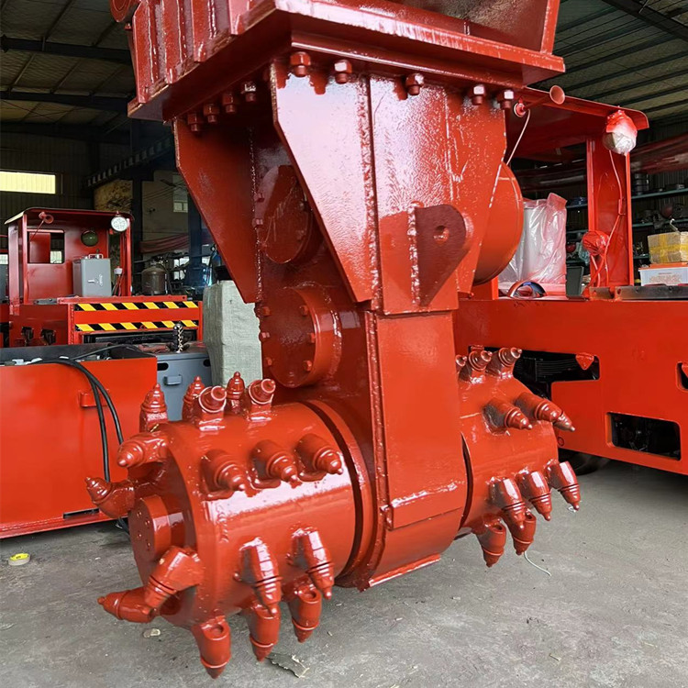
铣挖宽度 | 970mm
滚动直径φ | 475mm
推荐转速 | 75rpm(Q=75L)
额定压力 | 25Mpa
最大扭矩 | 3495N.m
截齿型号 | 50
推荐流量 | 75L
重量 | 910kg
截齿数量 | 44个
电机功率 | 35KW
铣挖机
铣挖机，亦称：液压铣挖机或铣刨机，属于挖机比较高档的挖机属具。铣挖机进几年被广泛应用到隧道掘进、施工、高速护坡的开槽以及老桥梁、隧道的凿毛或翻新再修复等，此属于可以直接安装在各品牌挖掘机上；也可以安装在滑移装载机上，作为路面沥青铣刨后在修复。该铣挖机根据挖机流量的不同配置不同型号的铣挖机，让施工变得简单高效。铣挖机分为纵向铣挖机、横向铣挖机、立式铣挖机、无盲区链条式铣挖机以及微挖墙面铣挖机。MS-90B型铣挖机，适合8-15吨的挖机使用，该型号铣挖机主要用到在公路、铁路、水利等工程的维修和改造，快速开挖隧道中，铣挖机可以快速切割混凝土，风化石，对工程维修和改造起到了很大的作用。
MS-90B铣挖机（横向） | 性能参数 | 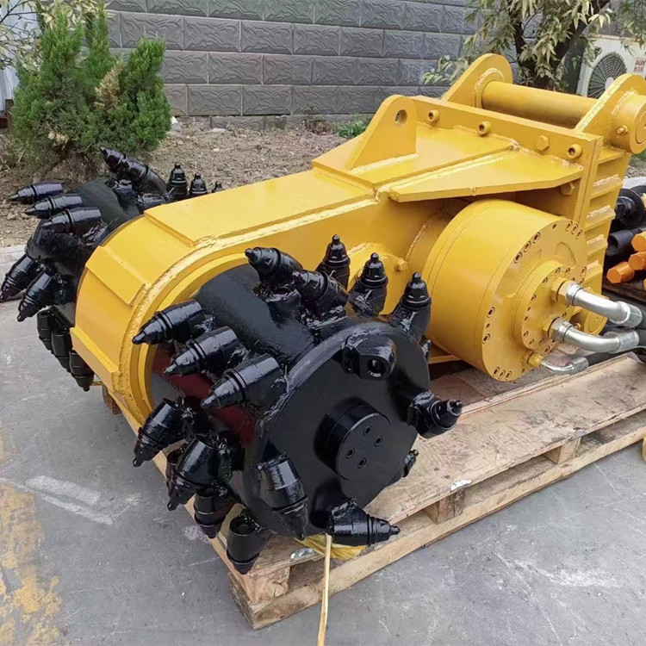
铣挖宽度 | 970mm
滚动直径φ | 475mm
推荐转速 | 75rpm(Q=100L)
额定压力 | 25Mpa
最大扭矩 | 4650N.m
截齿型号 | 50
推荐流量 | 100L
重量 | 910kg
截齿数量 | 44个
电机功率 | 45KW
铣挖机
铣挖机，亦称：液压铣挖机或铣刨机，属于挖机比较高档的挖机属具。铣挖机进几年被广泛应用到隧道掘进、施工、高速护坡的开槽以及老桥梁、隧道的凿毛或翻新再修复等，此属于可以直接安装在各品牌挖掘机上；也可以安装在滑移装载机上，作为路面沥青铣刨后在修复。该铣挖机根据挖机流量的不同配置不同型号的铣挖机，让施工变得简单高效。铣挖机分为纵向铣挖机、横向铣挖机、立式铣挖机、无盲区链条式铣挖机以及微挖墙面铣挖机。MS-90C型铣挖机，适合15-25吨的挖机使用，该型号铣挖机主要用到在公路、铁路、水利等工程的维修和改造，快速开挖隧道中，铣挖机可以快速切割混凝土，风化石，对工程维修和改造起到了很大的作用。
MS-90C铣挖机（横向） | 性能参数 | 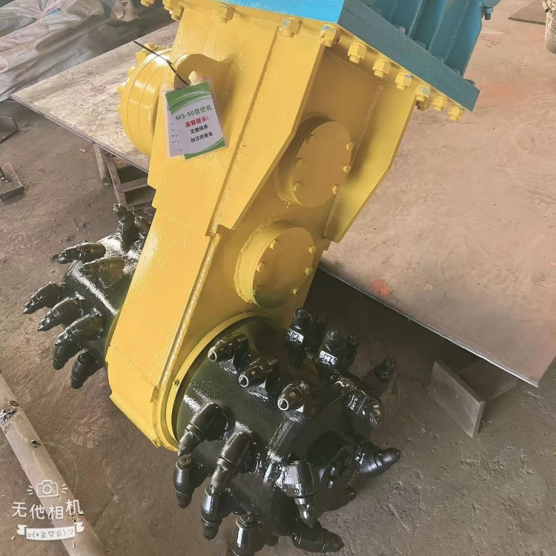
铣挖宽度 | 970mm
滚动直径φ | 465mm
推荐转速 | 75rpm(Q=200L)
额定压力 | 25Mpa
最大扭矩 | 10500N.m
截齿型号 | 50
推荐流量 | 200L
重量 | 910kg
截齿数量 | 44个
电机功率 | 90KW
铣挖机
铣挖机，亦称：液压铣挖机或铣刨机，属于挖机比较高档的挖机属具。铣挖机进几年被广泛应用到隧道掘进、施工、高速护坡的开槽以及老桥梁、隧道的凿毛或翻新再修复等，此属于可以直接安装在各品牌挖掘机上；也可以安装在滑移装载机上，作为路面沥青铣刨后在修复。该铣挖机根据挖机流量的不同配置不同型号的铣挖机，让施工变得简单高效。铣挖机分为纵向铣挖机、横向铣挖机、立式铣挖机、无盲区链条式铣挖机以及微挖墙面铣挖机。MS-90C型铣挖机，适合25-45吨的挖机使用，该型号铣挖机主要用到在公路、铁路、水利等工程的维修和改造，快速开挖隧道中，铣挖机可以快速切割混凝土，风化石，对工程维修和改造起到了很大的作用。
MS-90D铣挖机（横向） | 性能参数
铣挖宽度 | 970mm
滚动直径φ | 465mm
推荐转速 | 75rpm(Q=200L)
额定压力 | 25Mpa
最大扭矩 | 10500N.m
截齿型号 | 50
推荐流量 | 200L
重量 | 910kg
截齿数量 | 44个
电机功率 | 90KW
铣挖机
铣挖机，亦称：液压铣挖机或铣刨机，属于挖机比较高档的挖机属具。铣挖机进几年被广泛应用到隧道掘进、施工、高速护坡的开槽以及老桥梁、隧道的凿毛或翻新再修复等，此属于可以直接安装在各品牌挖掘机上；也可以安装在滑移装载机上，作为路面沥青铣刨后在修复。该铣挖机根据挖机流量的不同配置不同型号的铣挖机，让施工变得简单高效。铣挖机分为纵向铣挖机、横向铣挖机、立式铣挖机、无盲区链条式铣挖机以及微挖墙面铣挖机。MS-90Z型铣挖机，适合20-35吨的挖机使用，该型号铣挖机主要用到在公路、铁路、水利等工程的维修和改造，快速开挖隧道中，铣挖机可以快速切割混凝土，风化石，对工程维修和改造起到了很大的作用。
MS-90Z铣挖机（纵向） | 性能参数 | 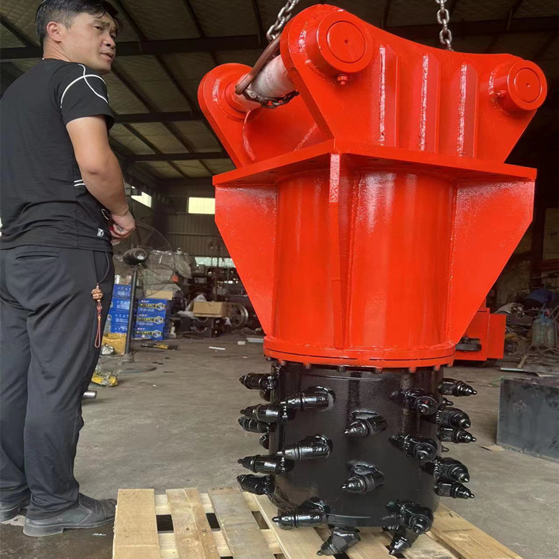
铣挖宽度 | 490mm
滚动直径φ | 490mm
中心高度H | 985mm
额定压力 | 25Mpa
最大扭矩 | 8025N.m
截齿型号 | 50
推荐流量 | 140L
重量 | 480kg
截齿数量 | 32个
电机功率 | 80KW

